Математика 6 класс
1 | Натуральные числа
Задание №1. Выполните действия:
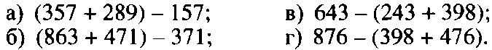
Задание №2. Выполните умножение:
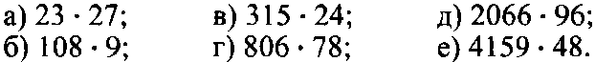
Задание №3. Выполните деление:
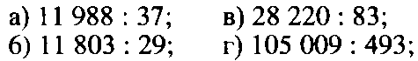
Задание №4. Найдите значение выражения:
Задание №5. Найдите значение выражения:
а)
б)
Задание №6. Запишите первые пять чисел, кратных числу:
а) 5 б) 12 в) 10 г) 13
Задание №7. Найдите все делители числа и запишите их количество:
а) 21 б) 8 в) 12 г) 9
Задание №8. Найдите НОД (12, 20); НОК (40, 60)НОД (18, 30); НОК (60, 80)
Задание №9. В книге напечатаны рассказ и повесть, которые вместе занимают 70 страниц. Повесть занимает в 6 раза больше страниц, чем рассказ. Сколько страниц занимает рассказ и сколько повесть?
Задание №10. Первый рабочий выпустил в 2 раза больше деталей, чем второй, а третий на 12 больше, чем второй. Вместе они выпустили 100 деталей. Сколько деталей выпустил каждый рабочий?
2 | Наглядная геометрия. Прямые на плоскости
Задание №1. Проведите прямую а. На прямой отметьте точку С и точку В,
не лежащую на прямой а. Выполните следующие задания:
а) Проведите через точку С прямую b перпендикулярную прямой а;
б) Проведите через точку В прямую m параллельную прямой а.
Задание №2. Отметьте точку М. Постройте точку К, удаленную от точки М на 4см.
Задание №3. Проведите прямую b. И отметьте точку Р, не лежащую на этой прямой. Определите расстояние от точки Р до прямой b.
Задание №4. План местности разбит на квадраты. Сторона квадрата равна 15 м. На рисунке изображѐн путь из точки А в точку В. Найдите длину этого пути. Ответ дайте в метрах.
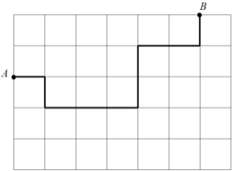

Задание №5. На участке проложен водопровод. Найти длину проложенной трубы.
Ответ дайте в метрах.
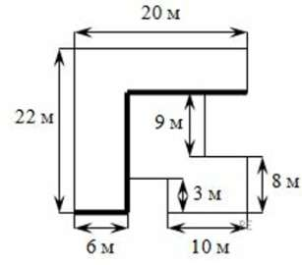

3 | Дроби
Задание №1. Сократите дробь
; 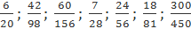
Задание №2. Запишите десятичную дробь в виде обыкновенной дроби и результат сократите:
1) 0,4; 2) 0,72; 3) 0,35; 4) 0,92; 5) 0,632; 6) 0,9724.
Задание №3. Приведите дроби к общему знаменателю 36.
а) $\frac{2}{3 }$и$\frac{2}{6}$ б)$\frac{11}{12}$и$\frac{13}{36}$
Задание №4. Вычислите:
1) $\frac{5}{6}+\frac{2}{7}$; 2) $\frac{11}{15}-\frac{3}{5}$; 3)$\frac{3}{20}+\frac{7}{15}$; 4)$\frac{13}{16}-\frac{7}{12}$; 5)$\frac{9}{14}-\frac{5}{21}$6) $\frac{2}{9}+\frac{5}{12}; 7)\frac{1}{56}* \frac{3 }{2};8)\frac{2}{14}* \frac{7}{4};$
9) $\frac{11}{16}* \frac{8}{3}; 10)\frac{5}{20}* \frac{10}{15}; 11)\frac{1}{41}* \frac{41}{36};$

Задание №5. Ваня $\frac{7}{12}$ ч потратил на выполнение задания по математике, что на $\frac{3}{20}$ ч больше, чем он потратил на задание по литературе. Сколько всего времени выполнял Ваня домашнее задание по математике и литературе?
Задание №6. Саша поймал 20 рыб. Из них $\frac{4}{5}$были караси, а остальные ерши. Сколько ершей поймал Саша?
Задание №7. В вазе лежат 40 конфет. Ириски составляют 0,3 всех конфет, а 50% остальных конфет – карамельки. Сколько карамелек в вазе?
4 | Наглядная геометрия. Симметрия
Задание №1. Постройте прямую с и точку В, не лежащую на прямой с. Постройте для точки В симметричную точку относительно прямой с.
Задание №2. Достройте фигуру, используя симметричность относительно прямой:
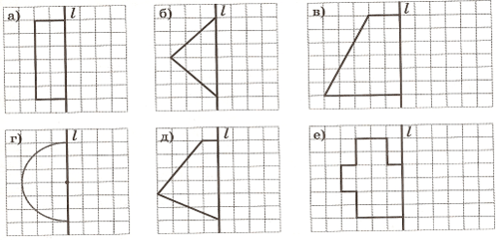
Задание №3. Начертите квадрат ABCD со стороной 4 см и постройте фигуру, симметричную данной, относительно стороны АВ.
Задание №4. Начертите отрезок АВ длиной 3 см. Отметьте точку О, относительно которой А и В будут симметричными.
5 | Выражения с буквами
Задание №1. Найти значение выражения: а)1,8 + x при х = –3,2 ; 0,02
б) m + 2n при m= – 2,5 , n = 1,7

Задание №2. Упростите выражение
а) 7(9x –2y) – 10(1,5y + 3x): б) – 2,5(0,5х – 8у) – (4х + 2у); в) (- 2,8х + 1,5у) + (- 7х – 4,8у)
Задание №3.В магазин завезли с кг яблок. Их продавали 3 дня. В первый день продали а кг яблок, во второй день b кг. Сколько килограммов яблок продали в третий день?

Задание №4. Купили х кг конфет по цене 124 р. за килограмм и у кг печенья по цене 56 р. за килограмм. Сколько заплатили за покупку?

Задание №5. Решите уравнение а) -0,8(5 – x) = 2,8- 1,2(х +4) б) -1,4(3-х)=-4,7 – 0,9(х+2)
6 | Наглядная геометрия. Фигуры на плоскости
Задание №1. Вычислите длину окружности, радиус которой равен 6,5 дм.
Задание №2. Найдите площадь круга, радиус которого равен 4 см.
Задание №3.С помощью циркуля и линейки постройте треугольник со сторонами 3 см, 5 см и 7 см.
Задание №4. Длина окружности равна 31,4 см. Найдите площадь круга, радиус которого на 1 см больше радиуса данной окружности. (Число π ≈ 3,14).
Задание №5. Колесо на расстоянии 330 м сделало 100 оборотов. Найдите диаметр колеса. Результат округлите до сотых.
Задание №6. Вычислить площадь фигуры:
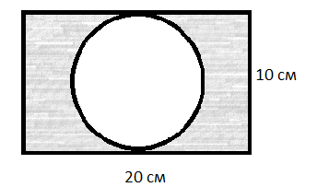
7 | Положительные и отрицательные числа
Задание №1. Отметьте на координатной прямой точки В(-4), А(3), С(-4,5), D(5,5),Е(-3). Какие из этих точек имеют противоположные координаты?
Задание №2. Отметьте на координатной прямой точку А(-6), приняв за единичный отрезок длину двух клеток тетради. Отметьте на этой прямой точки В, С, D и Е, если В правее А на 20 клеток, С - середина отрезка АВ, а точка D левее точки С на 5 клеток и Е правее точки D на 10 клеток. Найдите координаты точек В, С, D, Е.
Задание №3. Сравните числа: а) -1,5 и -1,05; б) -2,8 и 2,7; в) и .
Задание №4. Найдите значение выражения:
а) │-3,8│:│-19│; б) ││∙││; в) │3,5│+││.
Задание №5.Найдите значение выражения:
а) –8 + 5; | в) –10 – 9;
б) 17 – 25; | г) –45 + 60.
д) –0,4 ⋅ 7,1;  ж) . | е)
Задание №6. Найдите значение выражения
(2,4 + 0,78) ⋅ (–0,5) – (8,57 – 19,826) : 2,01.
8 | Представление данных
Задание №1. В таблице указано количество отметок «2», «3», «4» и «5», полученных пятиклассниками за контрольную работу по математике.

Отметка | 2 | 3 | 4 | 5
Число учащихся | 2 | 7 | 9 | 5
Используя эти данные, постройте столбчатую диаграмму. На горизонтальной оси укажите отметки. На вертикальной оси выберите удобную единицу измерения и отметьте число учащихся. Расстояние между столбиками – 2 клетки, ширина столбиков – 1 клетка. Постройте соответствующие столбики. Запишите выводы по таблице.
Задание №2. Постройте столбчатую диаграмму «Самые длинные реки России» по следующим данным:
Лена – 4400 км, Обь – 3650 км, Волга – 3531 км, Енисей – 3487 км, Амур – 3824 км,
Оленек – 2292 км, Колыма – 2129 км. (Указание: пусть 1см соответствует 1000км.)
Задание №3. Постройте столбчатую диаграмму «Неблагоприятные погодные условия» по следующим данным: ураганы, смерчи, бури – 66, сильные дожди – 49, сильные снегопады – 17, сильные морозы – 10, сильные метели – 9, засухи – 7, грозы, градобития – 3.

Задание №4. Чтобы заказать в ателье новогодние костюмы, собраны данные о размере одежды членов драматического кружка: 42, 46, 40, 48, 40, 46, 46, 40, 46, 48, 44, 40, 42, 46, 46, 44, 46, 40, 48, 48, 44, 46, 40, 42, 40, 48. Представьте эти данные в виде таблицы.
Ответьте на вопросы:
А) Сколько человек занимается в кружке?
Б) Какой размер одежды встречается чаще других?
В) Какой размер одежды встречается реже других?
Г) какого размера: 40 или 42 – надо заказать больше и на сколько?
Постройте линейную диаграмму (расстояние между столбиками – 2 клетки).

9 | Наглядная геометрия. Фигуры в пространстве
Задание №1. Найдите площадь квадрата, сторона которого равна 9 см.
Задание №2. Найдите площадь прямоугольника со сторонами 4 см и 8 см.
Задание №3. Найдите объем прямоугольного параллелепипеда, изображенного на рисунке.
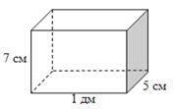
Задание №4. Ширина прямоугольного участка земли 300 м, и она меньше длины на 120 м.
Найдите площадь участка и выразите её в арах.
Задание №5. Ширина прямоугольного параллелепипеда 24 см, длина в 4 раза больше, а высота на 5 см больше ширины. Найдите объём прямоугольного параллелепипеда.
Задание №6. Объем прямоугольного параллелепипеда равен 560 ${см}^{3}$, длина – 14 см, ширина – 8 см. Найдите высоту данного параллелепипеда.

